电化学原位Raman测试单
一、原位电化学Raman测试介绍

1 如果需要通气，气体蠕动模块有氮气、氩气、氧气、氢气；
2 组装原位池以后，如果客户终止测试的，需要客户承担500元工时费。（测试的特殊性，望理解）。

二、样品信息以及测试条件确认
- 样品材料成分、尺寸？Raman电解池可夹的电极片尺寸一般为10mm-25mm。
LaIrOx粉末
- 是否为单原子或者团簇的样品？
否
- 做哪种电催化体系
酸性OER
- 电压窗口范围，写清楚电压相对的参比电极
OCV+1.2 V-1.8 V vs. RHE
- 电催化体系参比电极和对电极分别是什么
甘汞电极 Pt片（倒也无所谓吧）
- Raman扫描范围（扫描范围，建议扫主要峰的区域）
200-2000 （以防有其他值得关注的峰，材料不是很传统，所以没有特别明确的预设，还麻烦老师帮忙多多关注）
- 激光器波长，目前可选532或者633
532
- 重点关注哪些峰在原位过程中的变化，以及变化趋势是什么样的
预计会存在550-560，728，（752也可能有），是Ir-O的峰
如果这些峰现在没有的话，可能随着电位上升会出现/变化
我们初步测的话 目前在650左右有一个峰 不知道该峰是啥峰 也可能是我们的测试问题
材料不是很传统，所以没有特别明确的预设，还麻烦老师帮忙多多关注
- 电催化体系电解液什么成分，反应的气氛有无特殊要求？
0.1 M 高氯酸 不需要通气
- 如需我们制备电极，需要将浆料制备工艺说明，如需要的导电剂和粘结剂类型，以及活性物质、导电剂和粘结剂的比例。（如有特殊要求，需要自己提供）
我们一般配3 mg/ml的ink，其中溶剂水：异丙醇：Nafion D521=1:1:0.06
- 样品Raman数据截图，主要是确认材料稳定性，是否耐激光打
我们初步测的话 目前在650左右有一个峰 不知道该峰是啥峰 也可能是我们的测试问题，你们测测看看吧
- 电极测试原位前是否需要活化，如果需要请提供活化条件
不需要活化，活化之后就变了
- 如果是采用i-t测试 确认是按照恒压不同时间采点还是变压不同电压间隔采点
OCV，1.2 V, 1.3 V, 1.4 V, 1.5 V, 1.6 V, 1.7 V, 1.8 V, 1.7 V, 1.6 V, 1.5 V, 1.4 V, 1.3 V, 1.2 V, OCV vs RHE
- 附录类似材料原位Raman数据的参考文献，可单独发群里；如果没有相关参考文献提供的，只要峰位出现变化（含微弱变化），就认为本次测试成功了。
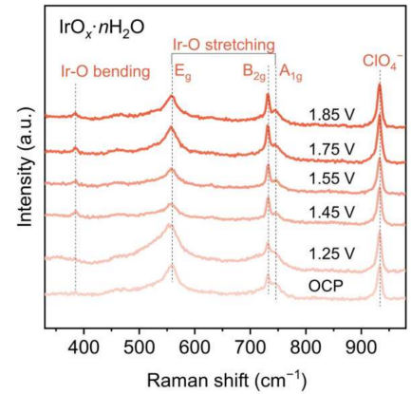
如果是因为隐瞒样品信息或者自己知道本材料的注意点未列出的，概不负责的哦，望理解。目前想不到还有什么其他需要注意的问题了，老师们想到的话我们再交流。

